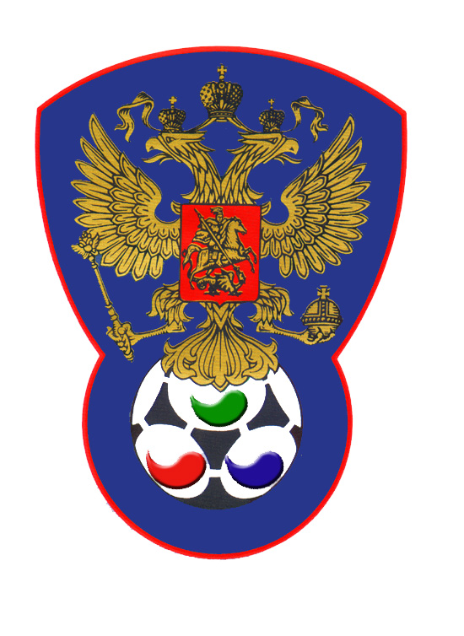 | ВСЕРОССИЙСКАЯ ФЕДЕРАЦИЯ  ФУТБОЛА ЛИЦ С ЗАБОЛЕВАНИЕМ ЦП

ПРОТОКОЛ № 12

Чемпионат России 2020 года по футболу среди лиц с заболеванием ЦП

Нижегородец (Дзержинск) | Юг-Дон (Ростовская область)

Стадион «Капролактамовец» г. Дзержинск «27» августа 2020 года.
Начало в 16 часов 00 минут. Освещение Естественное. Количество зрителей 250 чел.
Результат матча в пользу команды «».
Первой половины в пользу команды «».
Серия ударов с 9-ой отметки в пользу команды «нет».
Судейская бригада | Фамилия , Имя | Категория | Город
Главный судья | Снегирев Олег | 1 | Нижний Новгород
Помощник № 1 | Сухов Дмитрий | 1 | Нижний Новгород
Помощник № 2 | Верхнев Анатолий | 1 | Нижний Новгород
Резервный судья | Лысенко Павел | 1 | Йошкар-Ола

Белые | футболки
Синие | гетры

№ | Фамилия | Имя | Кл | ЗМ | Замены |  | № | Фамилия | Имя | Кл | ЗМ | Замены
 |  |  |  |  | № | мин |  |  |  |  |  | № | мин
1 | Рарецкий | Влад | 3 |  |  |  |  | Команда «Юг-Дон» (Ростовская область) на игру не явилась.
2 | Белов | Данила | 2
4 | Ильичев | Леонид | 1
5 | Матерухин | Сергей | 2
10 | Кулигин | Александр | 2
23 | Борькин | Алексей | 2
26 | Михеев | Максим | 2
12 | Железов | Данила | 3
15 | Ларионов | Вячеслав | 3
16 | Шулкин | Никита | 2
24 | Чесноков | Иван | 3
7 | Шилов | Сергей | 1

Официальные представители
№ | Фамилия и инициалы | Должность | № | Фамилия и инициалы | Должность
1 | Емешкин Григорий |  | 1
2 |  |  | 2

Предупреждения игрокам ( Фамилия, Имя, номер игрока, команда, время, причины ) :

Удаления игроков ( Фамилия, Имя, номер игрока, команда, время, причины ) :
Извещение о подаче протеста

Главный судья | _______________ | (Снегирев О.В.)
 | подпись | фамилия и инициалы
Подпись представителя принимающей команды | _______________ | (Емешкин Г.В.)
 | подпись | фамилия и инициалы
Подпись представителя команды гостей | _______________ | (____________________)
 | подпись | фамилия и инициалы

